**四川轻化工大学**

**高校科研管理系统**

**科研人员（教师）**

**用**

**户**

**手**

**册**

**成都川大科鸿新技术研究所**

**目录**

1. 文档说明 3

2. 系统登陆 3

3. 科研项目申报操作 3

4. 科研项目其他申请操作 8

5. 科研成果填报操作 10

6. 学术活动登记操作 12

### 文档说明

本用户手册主要为科研人员（本校教师）提供科研管理系统的操作使用指南，在使用本系统前，请认真阅读本手册。

使用本系统，推荐使用“谷歌”浏览器。

### 系统登陆

1. 访问网址：https://kygl.suse.edu.cn/
2. 输入本人账号、密码，登陆“科研管理系统”。

注，初始密码为pwd@123654

### 科研项目申报操作

科研项目分为：纵向项目、横向项目、校级项目，每个种类的项目都有独立的申报入口，申报时需注意对应的项目填报的入口。

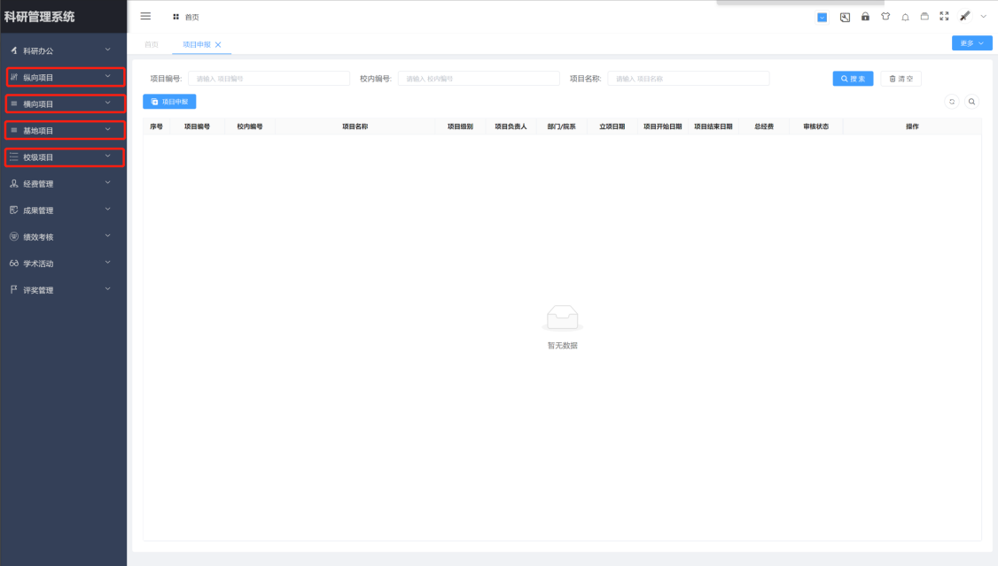

图-科研项目申报入口

**第一步、填写项目信息**

首先点击项目申报，进入申报项目编辑页面，依次编辑项目基本信息、项目成员、项目经费、上传项目材料和项目文件等附件，然后进行保存。

1. 编辑项目基本信息，见下图“填写项目申报”，注：带*为必填项。

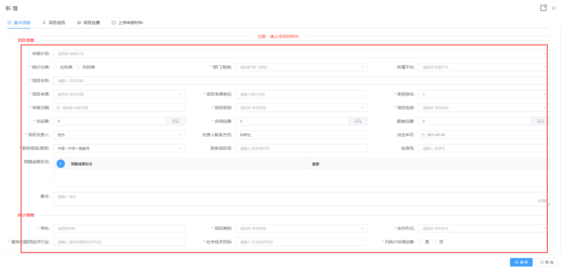

图-填写项目申报

1. 添加项目成员，项目成员可以添加多个，并对成员进行排名、考核系数等设置。

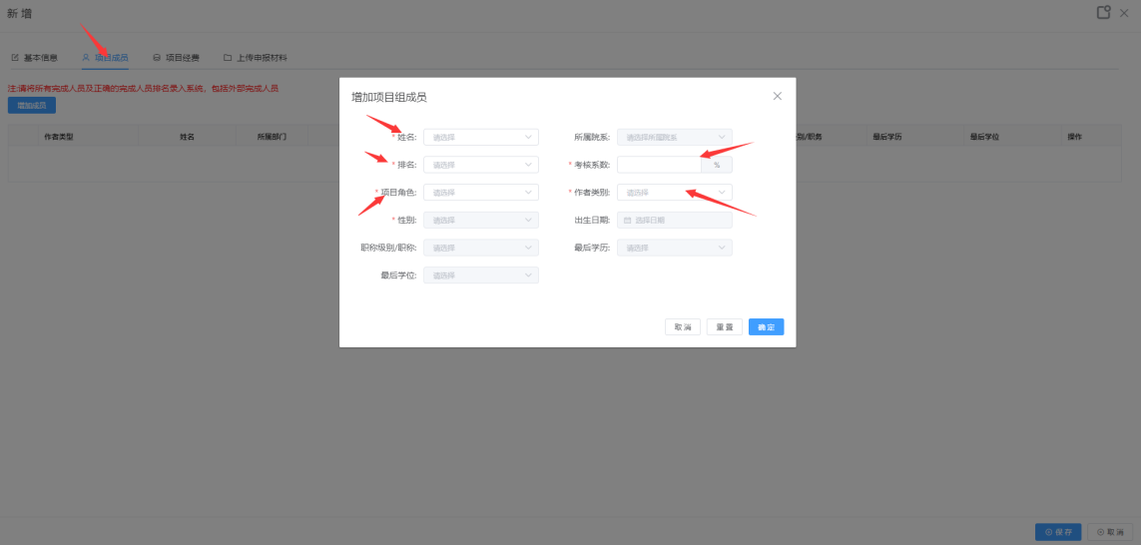

图-添加项目成员

1. 编辑项目经费：当选择了项目来源，对应项目来源的经费科目将会自动获得并展示；编辑项目经费各个科目后，系统将会自动计算经费合计金额。

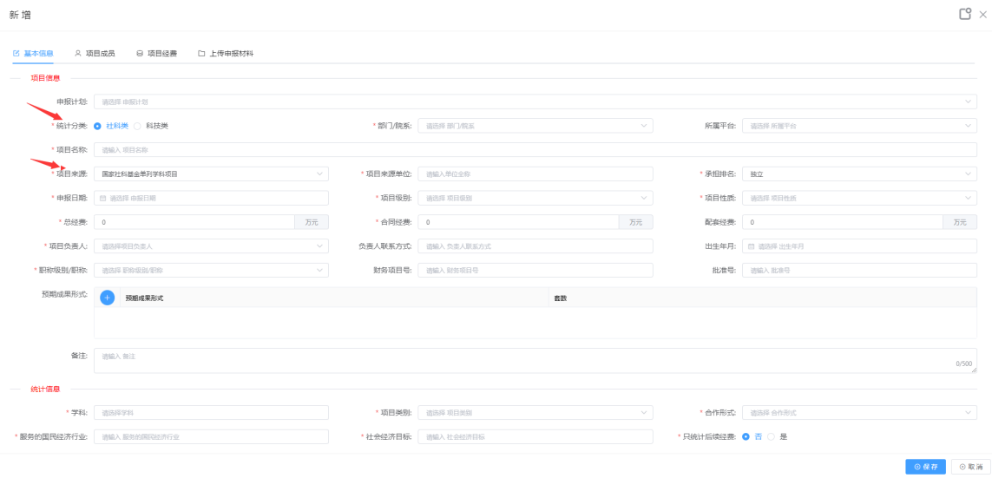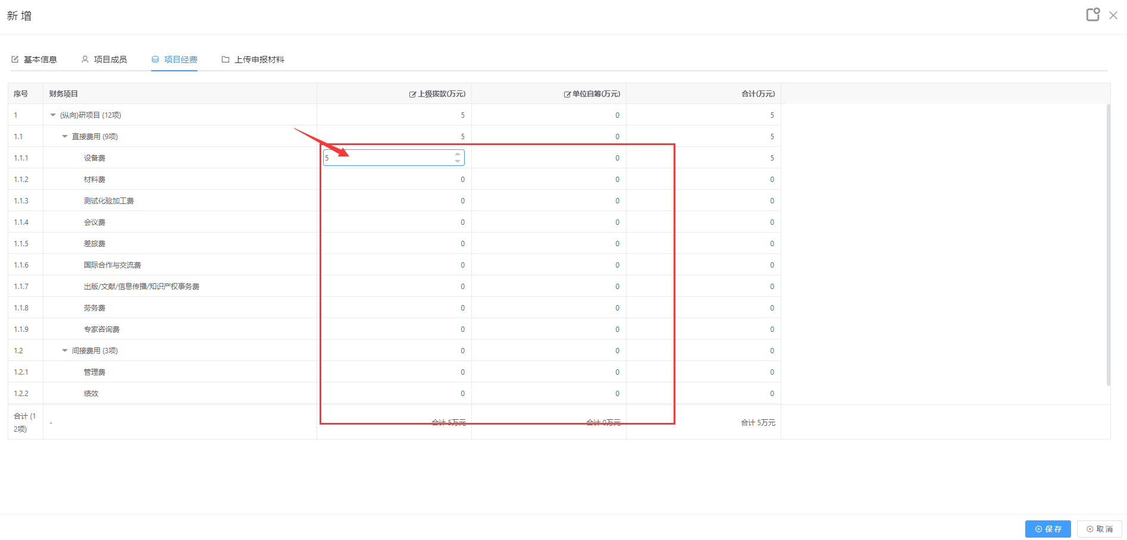

图-编辑项目经费

1. 上传申报材料：点击上传申报材料，上传任务书、合同书等申报材料。项目文件上传与申报材料类同。

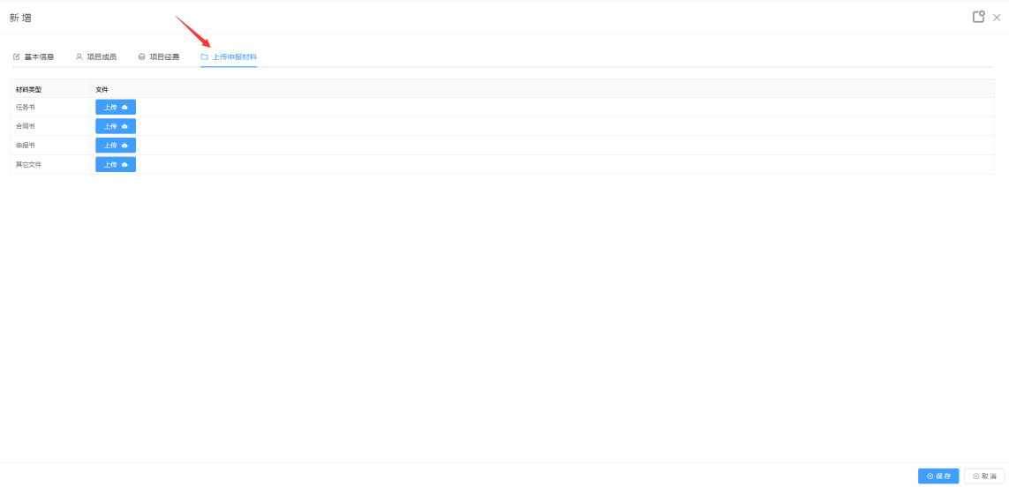

图-上传申报材料

**第二步、申报项目“提交审核”**

项目申报资料填写完成并提交保存，将保存在申报项列表。

在项目列表，可以查看项目详情，也可操作“编辑”、“删除”、“提交审核”、“复制”等功能，然后点击“提交审核”，选择相应的管理员进行审核。

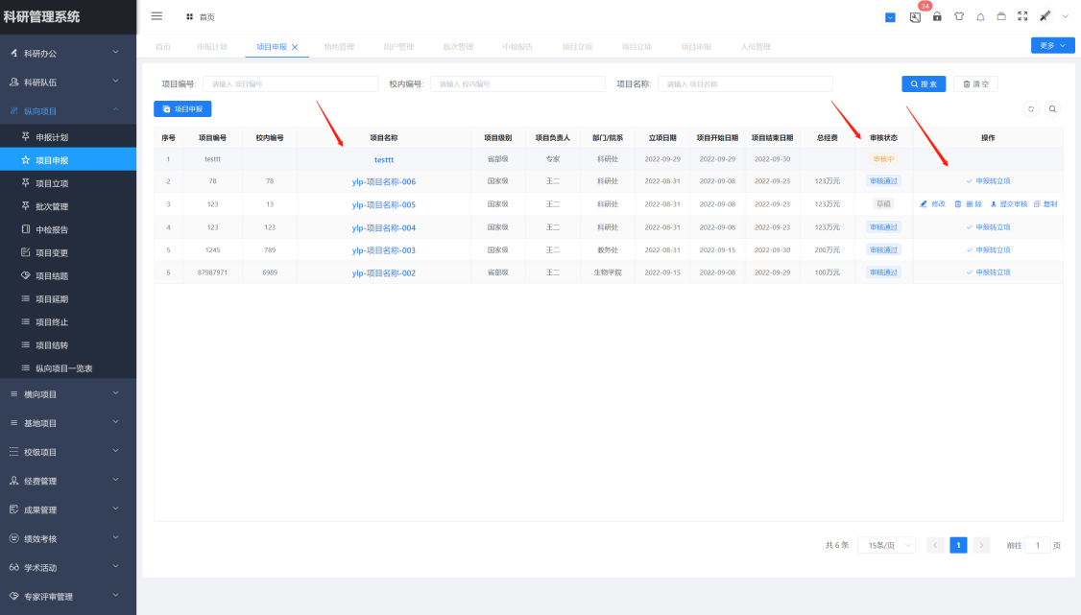

图-项目操作

**第三步、申报项目“审核中”**

项目提交审核后，在科研办公-已发事务中，可以查看项目审核结果、进度及相关详情信息。

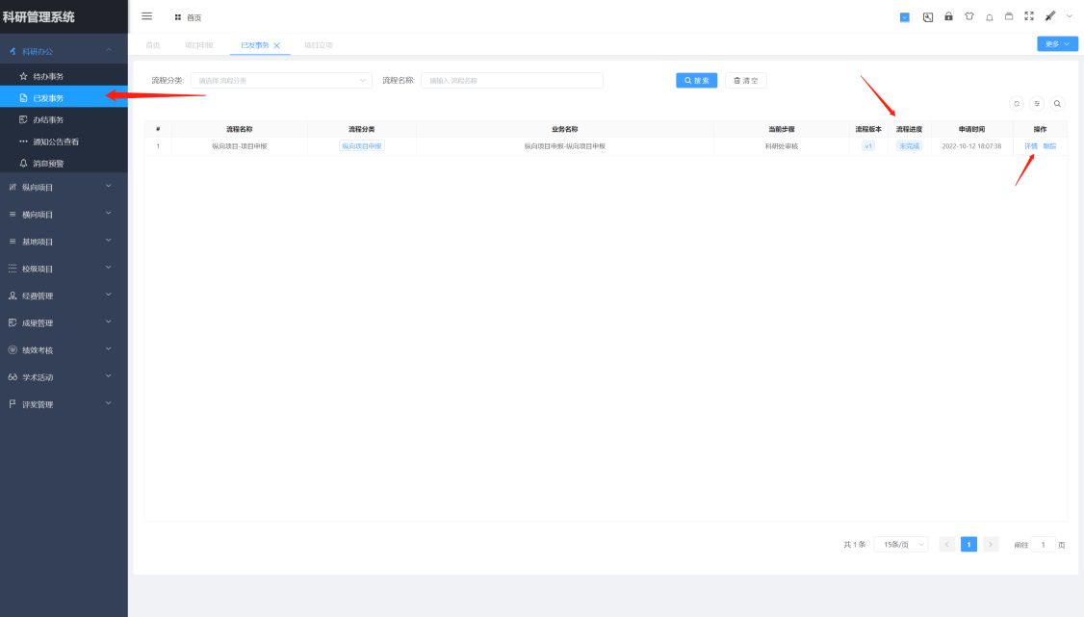

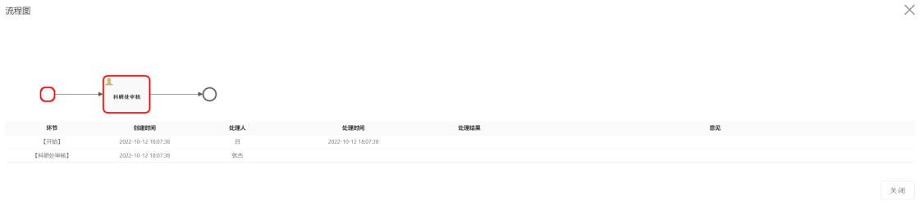

图-审核查看

**第四步、申报审核结果**

项目申报审核未通过，科研人员可以编辑后从新提交审核申请；项目申报审核通过，科研人员可操作“转项目立项”，转立项后，项目信息将进入项目立项申请。

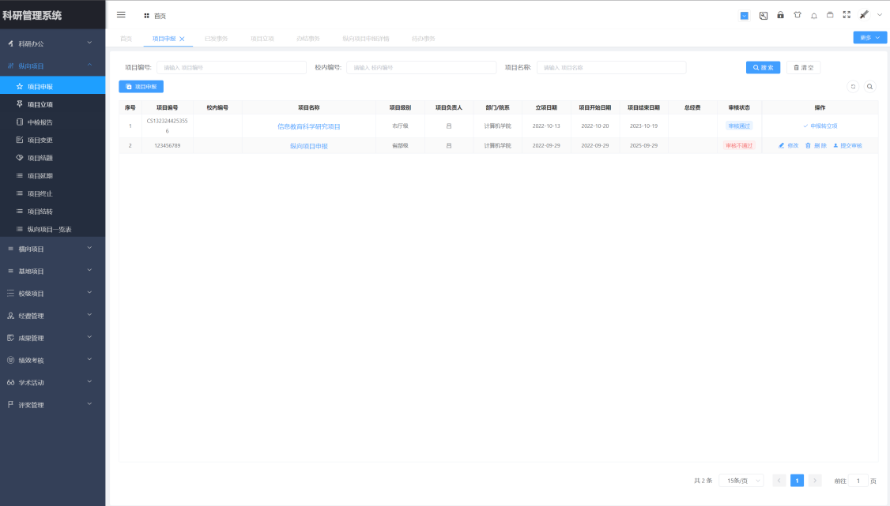

图-审核结果

**第五步、项目立项审核**

在项目立项列表，可以查看项目详情，也可操作“编辑”、“删除”、“提交审核”、“复制”等功能，然后点击“提交审核”选择相应的管理员进行审核。

申报审核与立项审核相同，详见第三步、第四步申报审核。

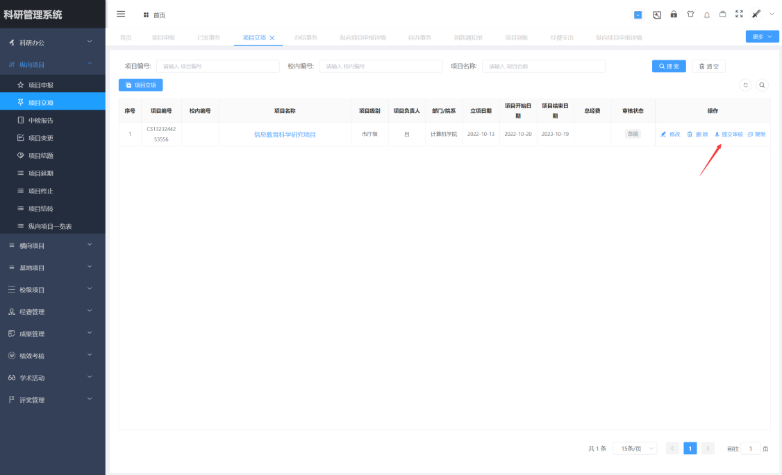

图-审核结果

### 科研项目其他申请操作

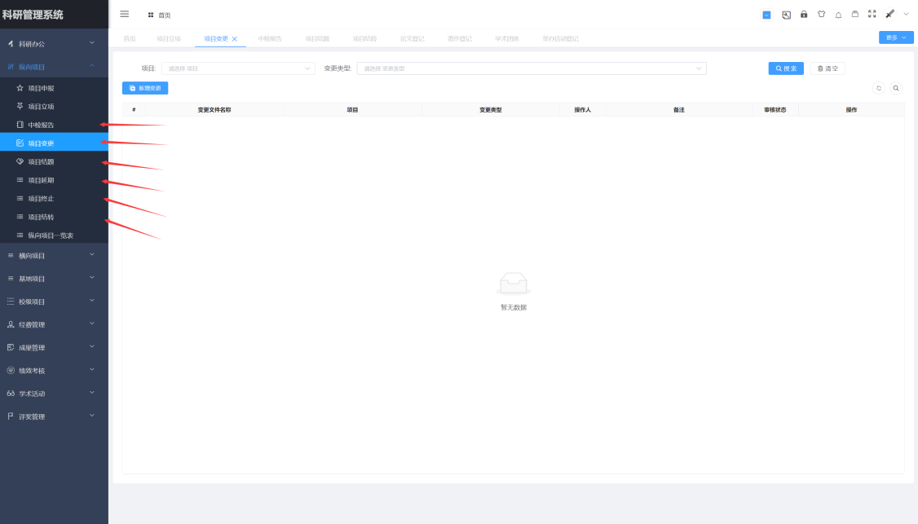

图-项目其他申请

1. **项目变更申请**

第一步、左侧栏点击项目变更，进入项目变更申请操作页面。点击新增变更，填写变更事项表。

第二步、提交变更审核。

第三步、科研管理员审核通过，完成科研项目变更事项。

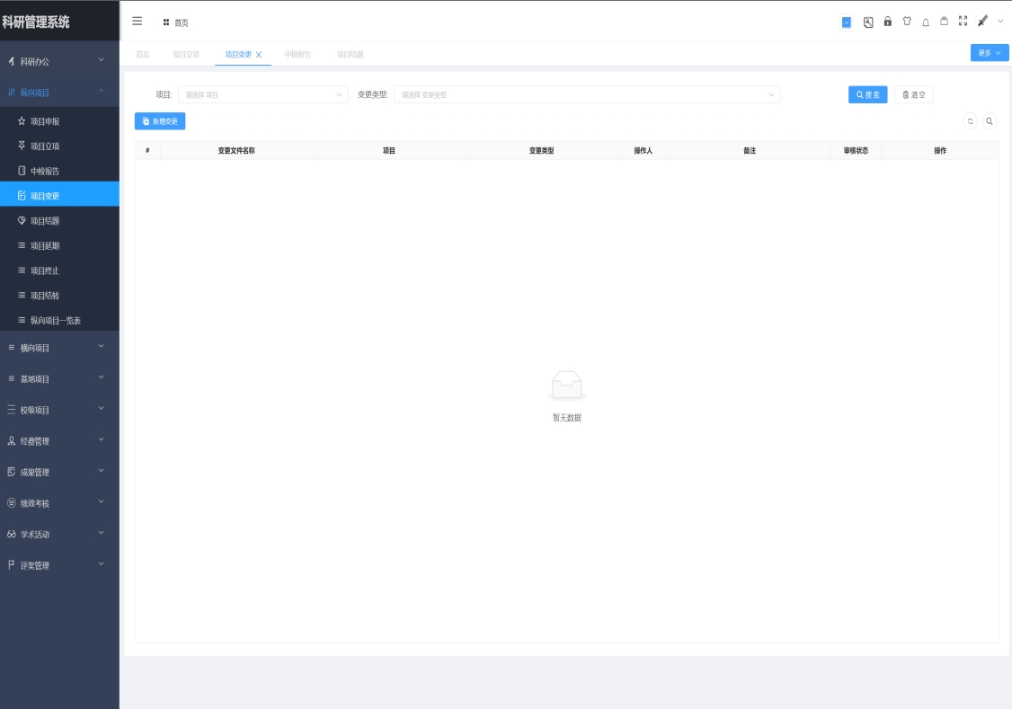

图-项目变更

1. **项目结题申请**

第一步、左侧栏点击项目变更，进入项目变更申请操作页面。点击新增变更，填写变更事项表。

第二步、提交变更审核。

第三步、科研管理员审核通过，完成科研项目变更事项。

1. **项目延期申请**

第一步、左侧栏点击项目延期，进入项目延期申请操作页面。点击新增延期，填写延期事项表。

第二步、提交延期审核。

第三步、科研管理员审核通过，完成科研项目延期事项。

1. **项目终止申请**

第一步、左侧栏点击项目终止，进入项目终止申请操作页面。点击新增终止，填写终止事项表。

第二步、提交终止审核。

第三步、科研管理员审核通过，完成科研项目终止事项。

1. **项目结转申请**

第一步、左侧栏点击项目结转，进入项目结转申请操作页面。点击新增结转，填写结转事项表。

第二步、提交结转审核。

第三步、科研管理员审核通过，完成科研项目结转事项。

1. **中检报告**

第一步、左侧栏点击中检报告，进入中检报告操作页面。点击编辑，上传科研项目文档、图片、附件等。

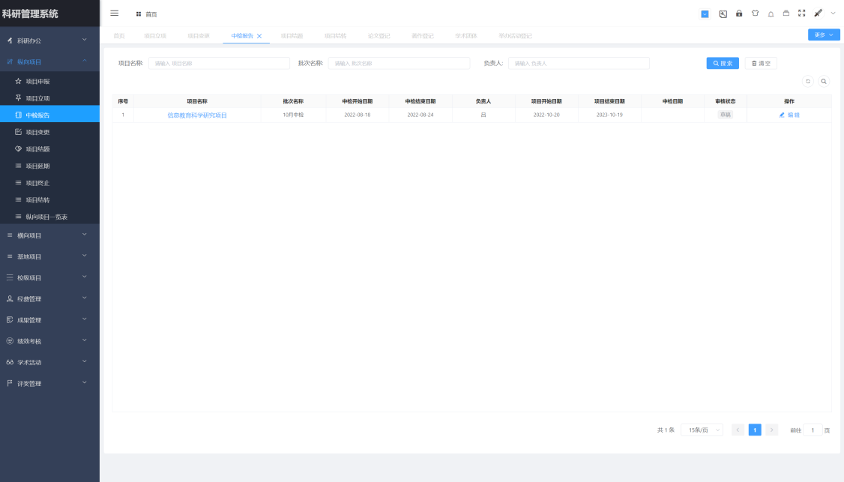

图-中检报告提交

第二步、提交中检审核。

第三步、科研管理员审核通过，完成科研项目中检事项。

### 科研成果填报操作

科研成果提供了不同类型的填报，包含了论文、著作、研究报告、专利、成果转化、获奖申报、艺术作品、文艺创作成果、体育成果、成果鉴定申报等类型，申报时需注意对应的成果填报的入口。

注：科研成果的填报将作为个人科研成果的汇总和档案记录，请如实填报。

**第一步、选择登记的成果类型**

点击成果管理，选择要填报科研成果的类型，添加成果。

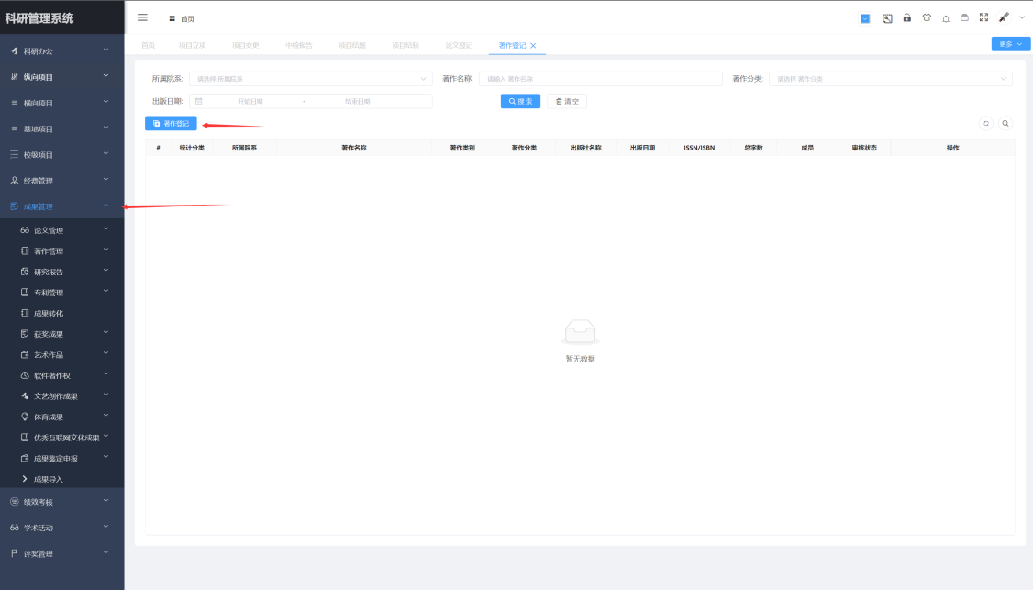

图-成果登记

**第二步、提交科研成果审核**

编辑成果信息，保存后，将显示为草稿，需要点击提交审核，由科研管理员对成果进行核实审核。

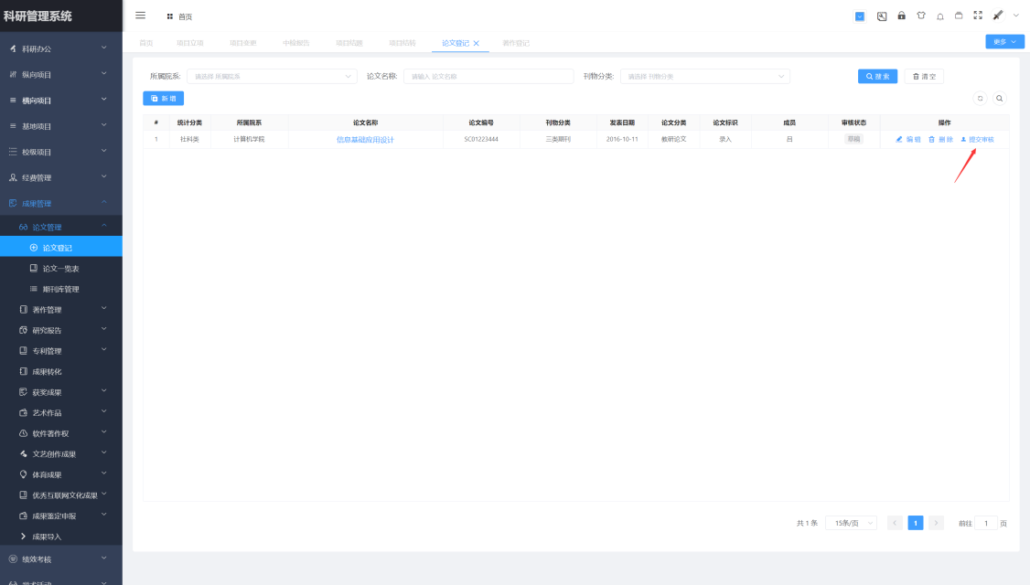

图-成果提交审核

**第三步、查看个人科研成果**

科研成果审核完成后，可以通过不同类型查看科研人员的不同的科研成果。

### 学术活动登记操作

学术活动提供了活动举办和应邀活动两种登记，填报时需注意对应的登记入口。

注：学术活动的填报将作为个人科研成果的汇总和档案记录，请如实填报。

**第一步、选择活动登记类型**

点击学术活动，选择登记类型，进入活动登记操作。

**第二步、新增活动**

点击新增活动，填写活动申报表。

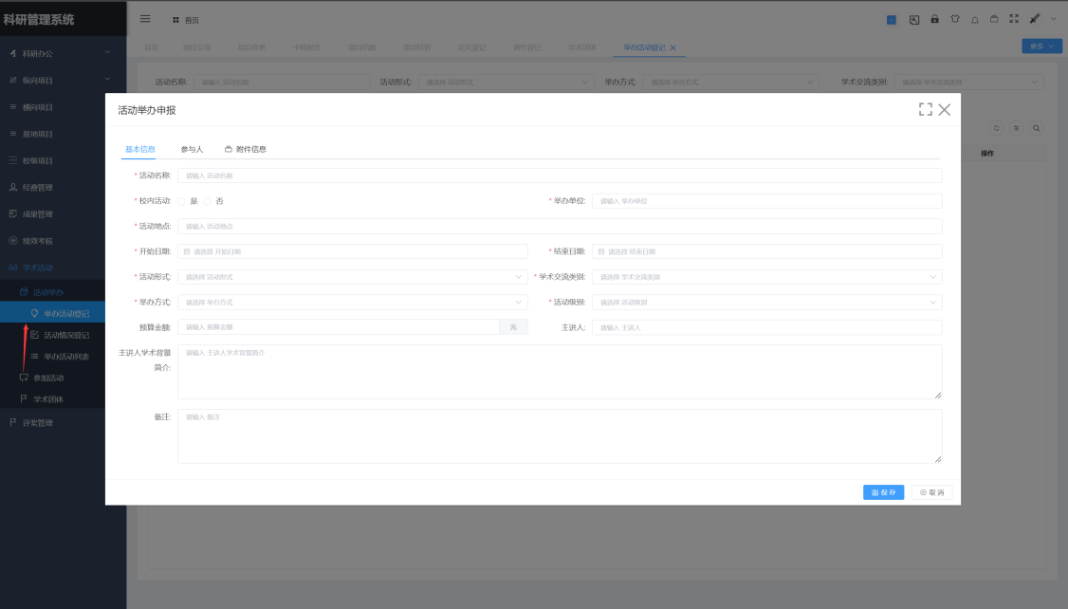

图-活动登记

**第三步、提交活动审核**

由科研管理员对活动进行审核，审核通过，完成登记。

**第四步、活动情况登记**

活动审核通过后，可以在活动情况登记有关活动相关内容。

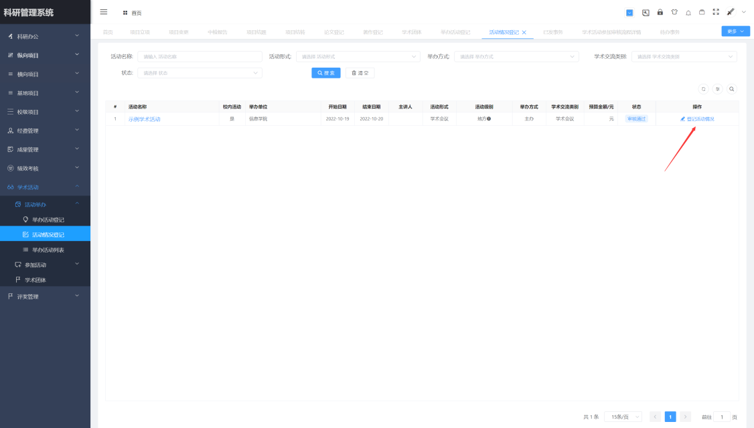

图-活动情况登记